Social contract

Detta kontrakt är framtaget den 13/4 2016 med syfte att klargöra de förhållningsregler och ansvarsområden som gruppen och individerna har utöver de postspecifika uppgifterna. Gruppen strävar efter att kunna presentera en applikation med god kvalité som tydligt löser de problem/uppfyller de behov som den arbetat med där kontraktet ska sätta ett ramverk för hur detta ska gå tillväga.



Individen åtar sig att följa nedanstående punkter:

* Varje individ i gruppen har ansvar att följa och känna till de punkter som finns i kontraktet.
* Vi är i tid till gemensamma sessioner och meddelar i god tid i förväg om vi av någon orsak behöver komma sent. Om detta inte följs får personen i fråga bjuda resterande gruppmedlemmar på kaffe.
* Vi utnyttjar tiden effektivt under möten genom att vara pålästa och förberedda innan mötet och vi lägger tid på att diskutera saker som är relevanta för projektet och för alla inblandade. Vi flamsar inte bort tiden utan respekterar andras tid.
* Stand-up meetings då varje gruppmedlem berättar vad man gjort, vad man ska göra och vad man behöver hjälp med schemaläggs upp till tre gånger varje vecka.
  + Sker kombinerat med föreläsningar/tutorials.
* Ett Scrum-möte hålls måndag varje vecka. På detta möte beslutas om saker som rör arbetsgången i projektet, exempelvis prioritetsordning av user stories eller ändring i velocity på varje sprint.
* Programmeringstillfällen ska i högsta möjliga mån utföras i par.
* Vi är tydliga med att uppdatera ReadMe filer så att samtliga gruppmedlemmar snabbt kan sätta sig in i arbetet och förstå dess struktur.
* Vi är ärliga mot varandra när vi sitter fast i projektet och ber om hjälp. Inga fullösningar bakom ryggen.
* Individer meddelar i god tid om en uppgift ej kommer utföras inom utsatt tid. Ber om hjälp och löser uppgiften i största möjliga mån med den kunskap som hen besitter.
* Gruppen ska fokusera på att lösa enskilda problem med god kvalité och inte ta på sig för många problem att lösa samtidigt. Detta för att minska belastning och kunna ha stort fokus på processerna kring produktutvecklandet.

**Göteborg den 13 April 2016**

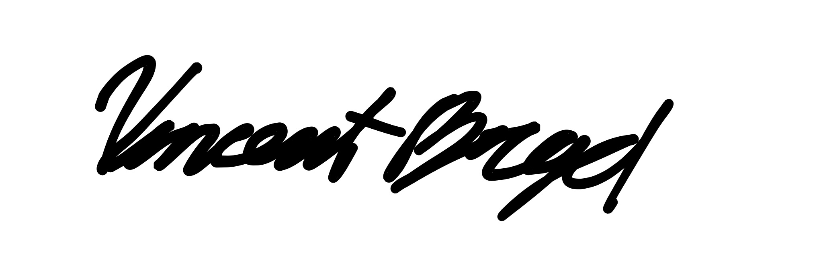 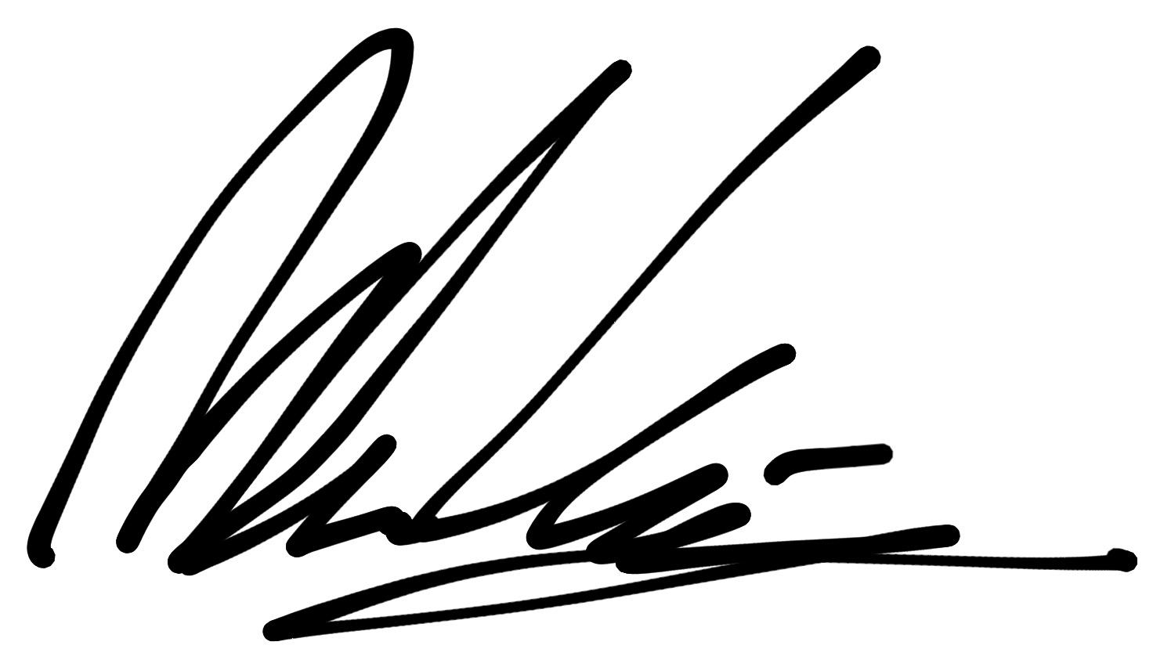

__________________ ___________________

Vincent Brigel Anton Kärrman

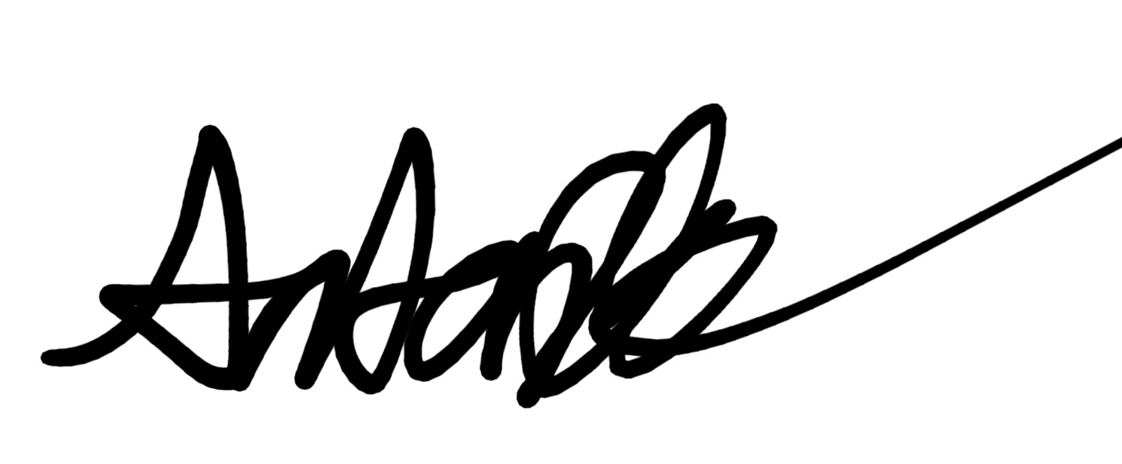 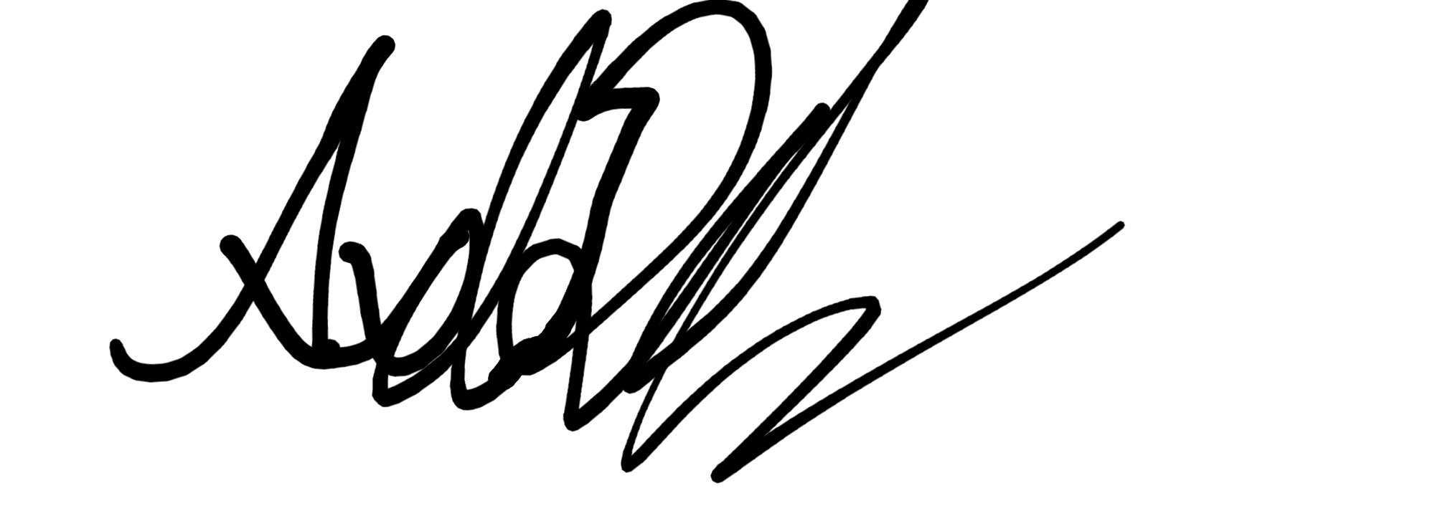

___________________ ___________________

Anton Ottosson Axel Rebner

 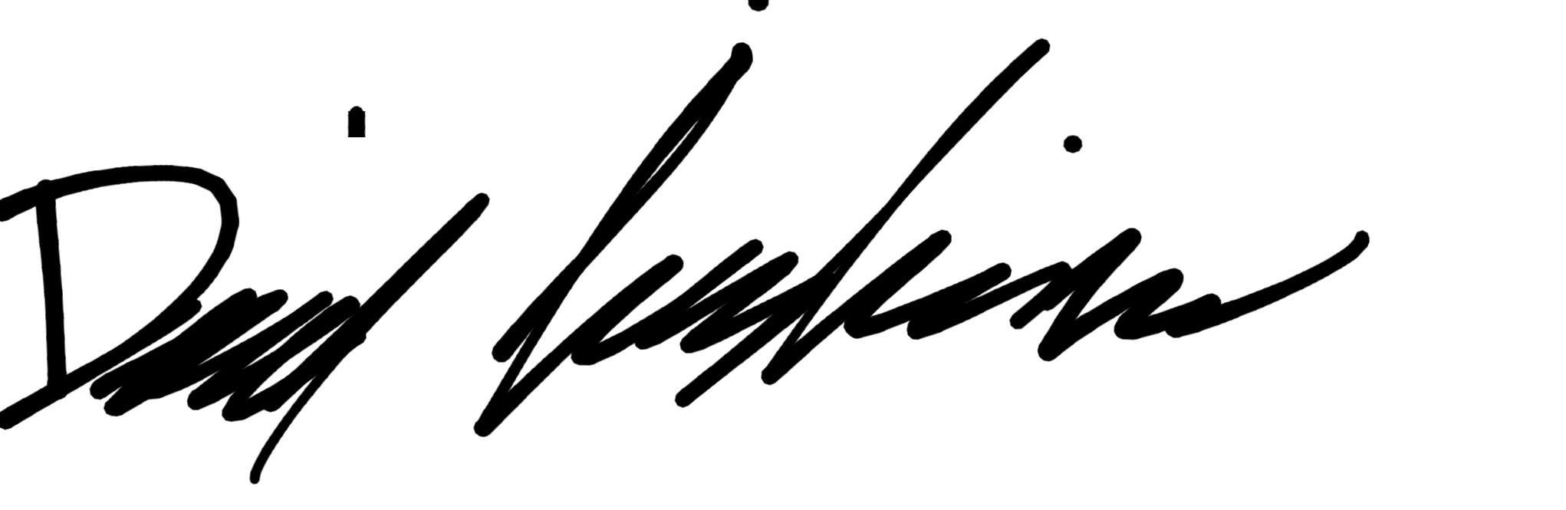

___________________ ___________________

Olof Wireklint David Åsenhielm